Pêche en mer
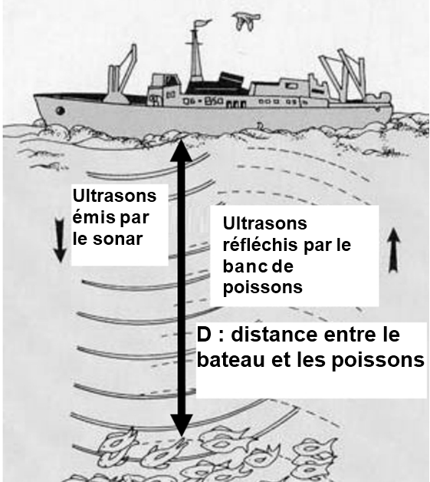
Un marin pêcheur est à la recherche de poissons. Pour cela il utilise un sonar : c’est un dispositif formé d’un émetteur d’ultrasons qui se propagent depuis son bateau en direction du fond marin. Le schéma de principe est donné ci-dessous.
Question 1 : quotas de pêche
L’union Européenne publie chaque année un quota de pêche. Pour le thon, le quota est défini de la façon suivante : « le poids de capture annuel qui ne doit pas être dépassé est de 29 500 tonnes. »
1. L’expression « le poids est de 29 500 tonnes » est incorrecte en langage scientifique. Expliquer pourquoi.

Question 2 : profondeur du banc de poissons
2. Lorsqu’un ensemble de poissons est détecté, les ultrasons sont renvoyés par eux en direction du bateau jusqu’à un récepteur.

2.1  Parmi les propositions suivantes, cocher celle qui est exacte :
❒ Le pêcheur n’entend pas les ultrasons car les sons ne se propagent pas dans l’eau de mer
❒ Le pêcheur n’entend pas les ultrasons car leur fréquence est trop petite
❒ Le pêcheur n’entend pas les ultrasons car leur fréquence est trop grande

Le graphique fourni ci-dessous donne la distance D entre le bateau et les poissons en fonction de la durée t d’un aller-retour des ultrasons.
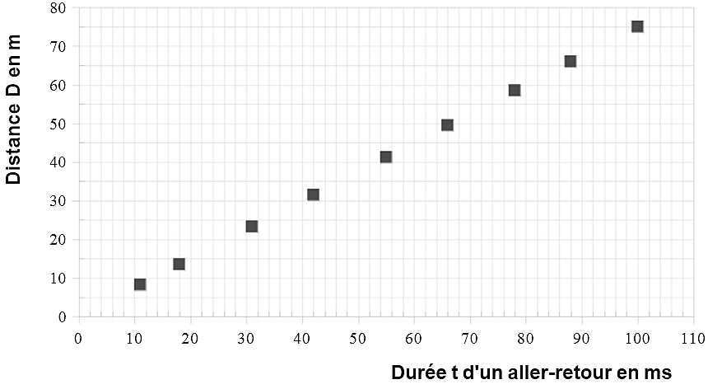
2.2 Indiquer, en justifiant la réponse, si ce graphique traduit une relation de proportionnalité entre
D et t.

2.3 La durée t d’un aller-retour des ultrasons est de 80 ms (millisecondes). Les filets de pêche présents sur le bateau permettent de capturer des poissons uniquement jusqu'à 50 m de profondeur. En utilisant le graphique, indiquer pourquoi les poissons qui ont été repérés par le sonar du marin pêcheur ne pourront pas être attrapés.
Faire apparaître sur le graphique les tracés qui ont permis la réponse.

2.4 Indiquer la valeur maximale de la durée t pour que des poissons puissent être pêchés par ce bateau.
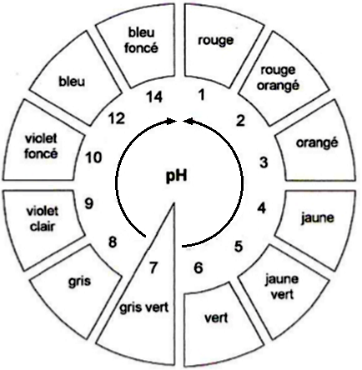
Question 3 : importance du pH d’une eau de mer
Le pH d’une eau de mer a été mesuré à l’aide d’un papier pH. Le papier devient gris.
Voici reproduites ci-contre les indications fournies sur le rouleau de papier pH :

3.1 Indiquer la valeur du pH de cette eau de mer.

3.2 Préciser, en justifiant, la nature de cette eau de mer (acide, basique ou neutre).
Dans certaines régions du globe, on observe, une disparition progressive des coraux, dont la structure est essentiellement composée de carbonate de calcium : CaCO_{3.}
Cette observation est liée à celle de l’augmentation du caractère acide des eaux de mer environnantes.
Une expérience effectuée en laboratoire montre qu'un morceau de carbonate de calcium trempé dans une eau acide est attaqué, du dioxyde de carbone est produit.

3.3 Déterminer, en justifiant la réponse, parmi les équations de réaction proposées ci-dessous, celle qui traduit l’attaque du carbonate de calcium par un acide.

  CaCO₃ + 2H⁺ → H₂O + CO₂ + Ca²⁺

  CaCO₃ + 2HO⁻ → Ca(OH)₂ + CO₃²⁻

  H₂CO₃ + Ca²⁺ → CaCO₃ + 2H⁺

